南湖师资助力乡村振兴新发展
时间：2024-08-30 作者：智慧商旅系部 邹文俊
8月27日，由中共县委组织部主办的果洛藏族自治州玛沁县直播营销方向技能培训班正式开班，玛沁县县委副书记、副县长黄捷、中共玛沁县委组织部副部长尕桑多杰，玛沁县人力资源和社会保障局副局长更桑吉均出席了开班仪式。来自上海南湖职业技术学院的教师和企业专家为全县首批40名直播营销方向的从业者和拟创业者提供了专业培训。
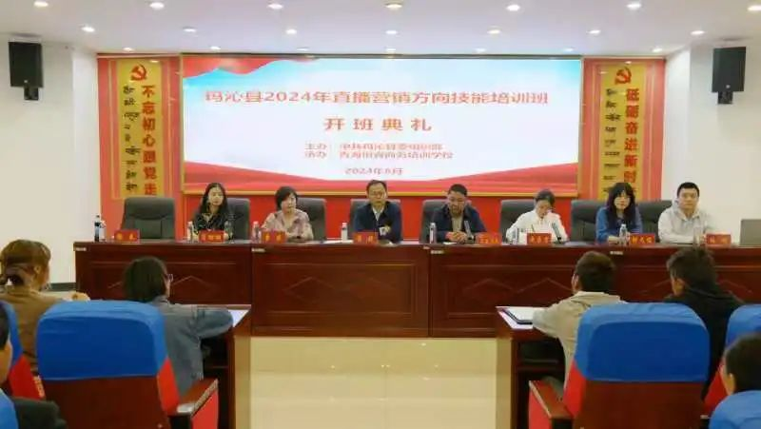
在开班仪式上，黄捷书记对此次培训提出了要求，学员应将本次培训学到的直播营销技能应用到就业创业中，并带动自身的产业链发展和收入的增长。这些要求正和我们此次设定的教学目标一致。
随着新媒体营销在乡村振兴中的重要性日益提升，直播营销和短视频制作已成为提升乡村品牌形象、知名度的重要手段。通过这些新兴技术，不仅可以拓宽农产品的销售渠道，提升老百姓的收入水平，还能创造当地的就业机会，促进乡村产业的持续升级。直播营销的发展为玛沁县创新经济发展模式、优化产业结构提供了新的动力，助推全县经济向更高层次迈进。
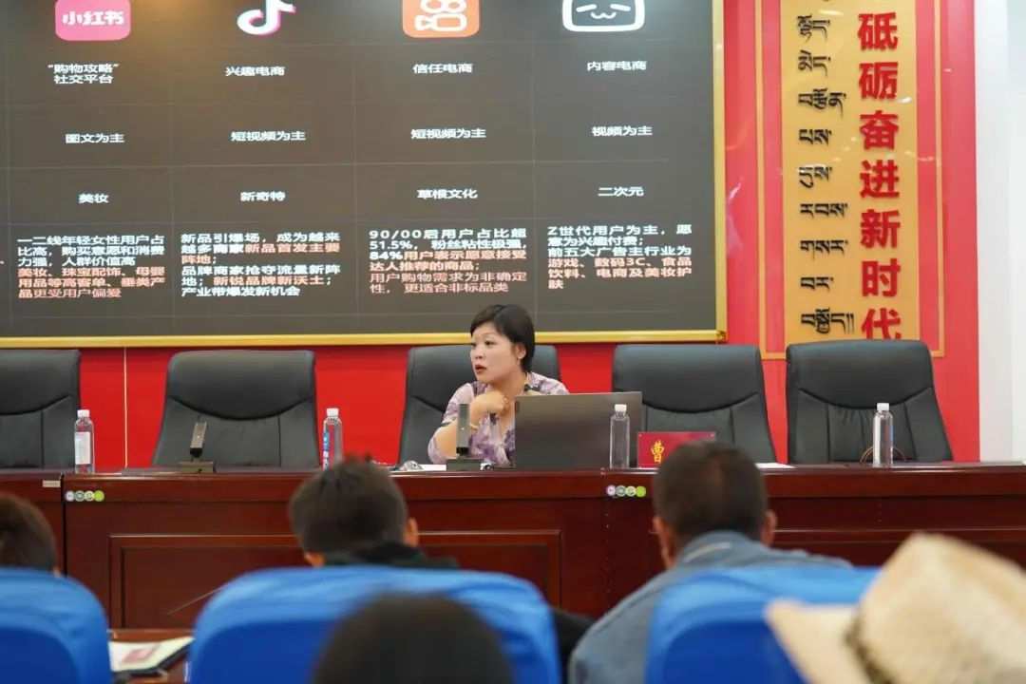
此次培训班内容丰富，涵盖了新媒体营销的理论知识和实操要求。主要包括新媒体营销的现状分析及发展趋势，选品和文案策划，短视频制作和直播带货等内容。培训结合行业内的真实案例，拓展学员视野，通过案例分析和真实开播，帮助学员灵活应用所学知识，提升实际操作能力。
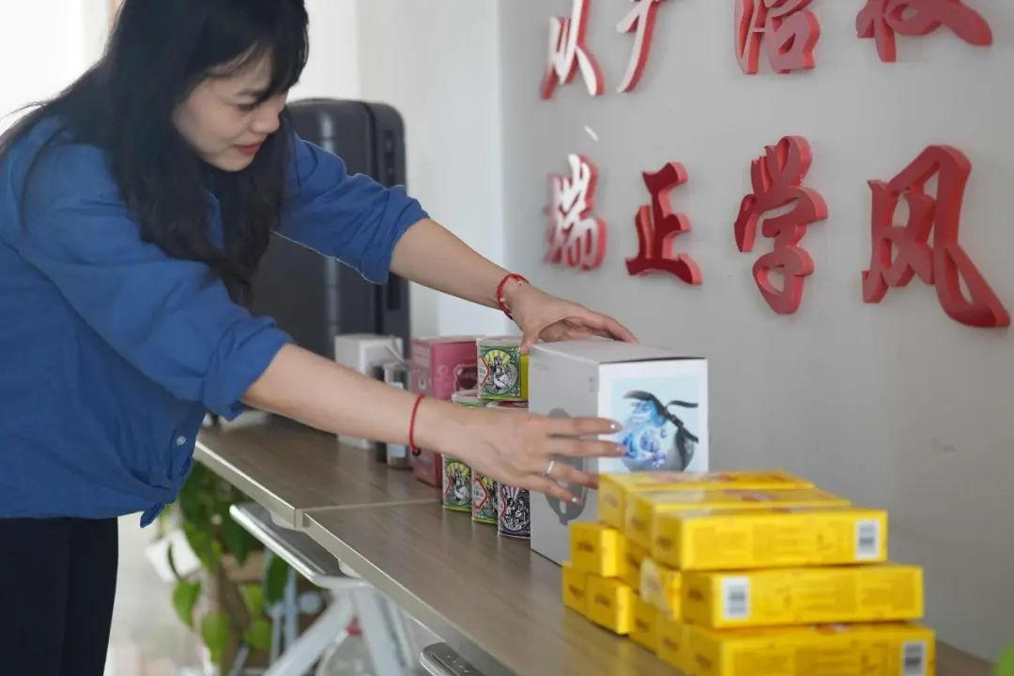
但在培训中，面临的难度和困难比预想中的要大。首先面对的就是4100米的高海拔。教师团到的当天下午就需要一边克服高原反应，一边投身讲课。面对学生求知若渴的眼神，3个小时的讲课也撑下来了。针对不精通普通话的学员，我们的老师及时调整教学方式和内容，耐心解释，保证让每一个学员都学有所获。
在这三天的培训中，学员们态度积极，踊跃参与课堂互动，并进行真实直播，能将理论知识与实际工作紧密结合，切实提高了业务水平。由于培训效果显著，报名人数持续增加。直到培训最后一天，报名人数已从最初的30人增至40人。通过这次培训让更多的学员接触到直播营销与短视频制作的发展前景，更是帮助学员将知识转化为生产力，搭上乡村振兴的“快车”。
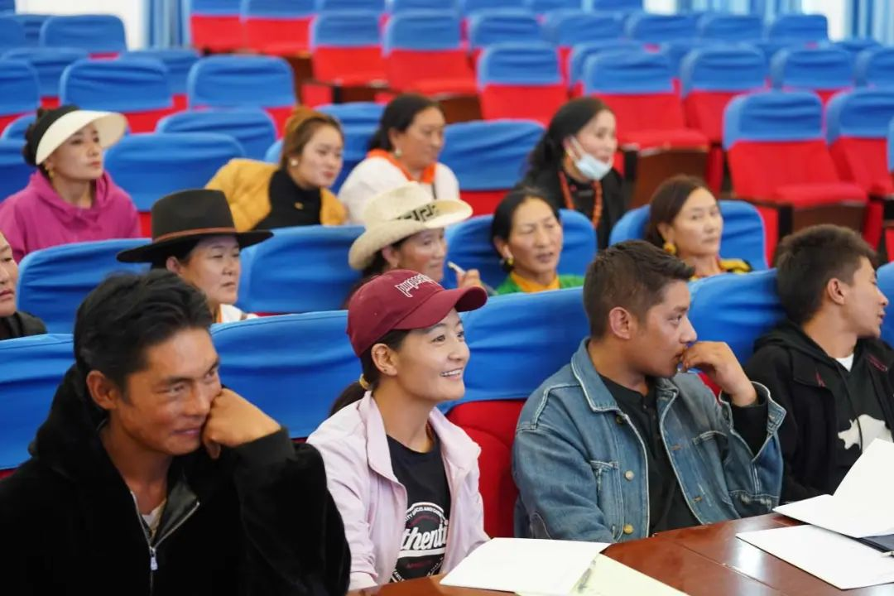
在结业仪式上，玛沁县人力资源和社会保障局副局长更桑吉对此次培训给予了高度的认可。这次培训也是“上海虹口职教集团曹君名师工作室”负责的第一个上海援青项目。学员们也期待我们能根据他们的项目提供进一步的指导。
